1-комн. кв. на длительный срок (от года)  Москва, район ЮАО, Востряковский проезд, 7К2  Метро: Пражская, 7 мин. на машине  44 000 ₽ в месяц  1 мес. предоплата + депозит, комиссия 0%  Общая информация: Этаж: 1 / 9 Общая площадь: 36.0 м² Площадь комнат: — Жилая площадь: — Площадь кухни: — В квартире: Кухонная мебель Мебель Холодильник Можно с животными Можно с детьми Телевизор Стиральная машина Балкон Телефон | 05 мая, 11:49  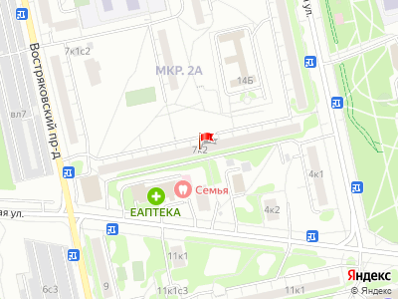
Представитель: Яндекс Аренда
Сдаётся 1-комнатная квартира площадью 36 кв.м. с евроремонтом на 1 этаже в 9-этажном доме. Из техники есть:
Телевизор
Духовой шкаф
Стиральная машина
Холодильник
Дом - панельный, окна выходят во двор и на улицу. В подъезде 1 лифт - 0 грузовых и 1 пассажирский.
Коммунальные услуги по счетчикам оплачиваются дополнительно.
Телефоны:

